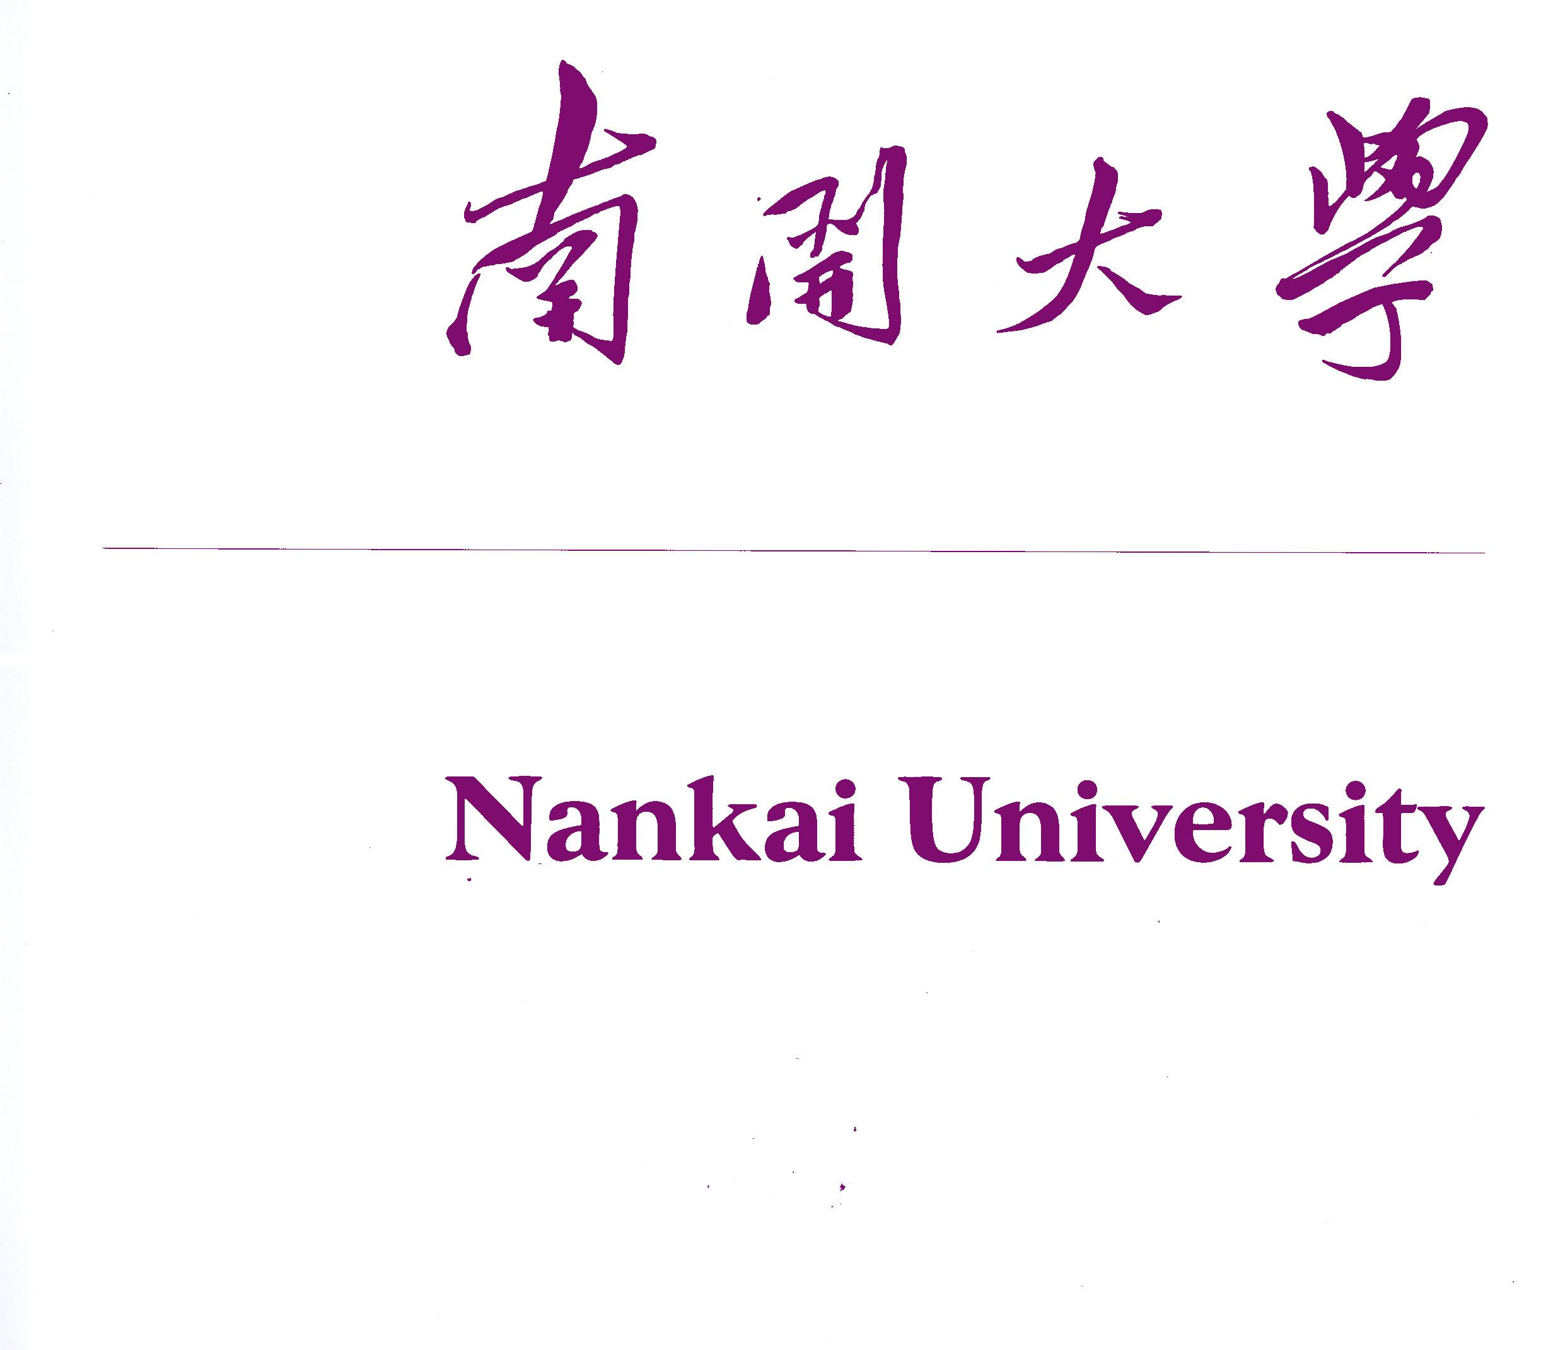
2018年魅力化学优秀大学生夏令营
个 人 陈 述
姓名： 申请攻读专业：
请用约2000字介绍你的学术背景、在所申请的专业曾经做过的研究工作以及攻读研究生阶段的学习和研究计划、研究生毕业后的就业目标等。
个人陈述应由申请人独立完成，如发现是由他人协助完成，将取消申请人入营资格。此页可手写或打印，可以使用背面，与其它申请材料一同于5月26日之前寄（或送）达我院。

申请人签名： 日期： 年 月 日

